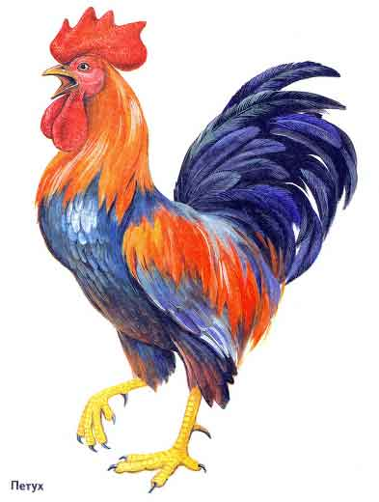С солнышком встает он вместе,

Будит всех веселой песней.

На макушке — гребешок.

Кто же это?

*(Петушок)*

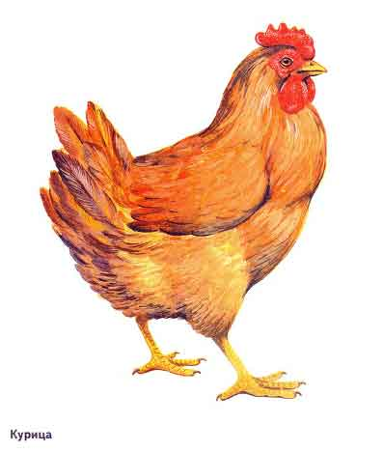

Я обычная наседка,

Уточка — моя соседка.

Жаль, взлететь мне нелегко,

Куд-кудах, ко-ко-ко!

*(Курица)*

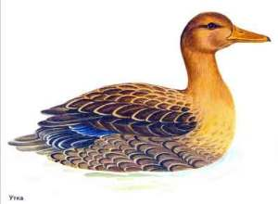

Под дождём она гуляет,

Щипать травку обожает,  
Кря кричит, Всё это шутка,

Ну конечно это — …

*(Утка)*

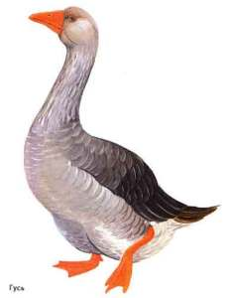  
  
Он твердит одно — га-га,

Кто обидел? Где? Когда?

Никого я не боюсь,

Ну конечно это — …

*(Гусь)*

Распускает хвост павлином,  
Ходит важным господином,  
По земле ногами — стук,  
Как зовут его — …  
(Индюк)  
  
